稲城市商工会講習会のお知らせ ！
事業者の皆様に知っていただきたい相続のイロハ


●万一が起きた後では遅すぎる！今から知るべき相続のお話
いつか起きることと分かりながら、なかなか対策が進まない相続の問題。その中でも相続税は馴染みのない税金で、よく分からない方も多いかと思います。この講習会では相続税の基礎的な部分に的をしぼり、事業者として備えておきたいポイントなどを解説します。
POINT1 我が家の相続に税金がかかるのかどうか？まずは相続税の基本を理解しよう！
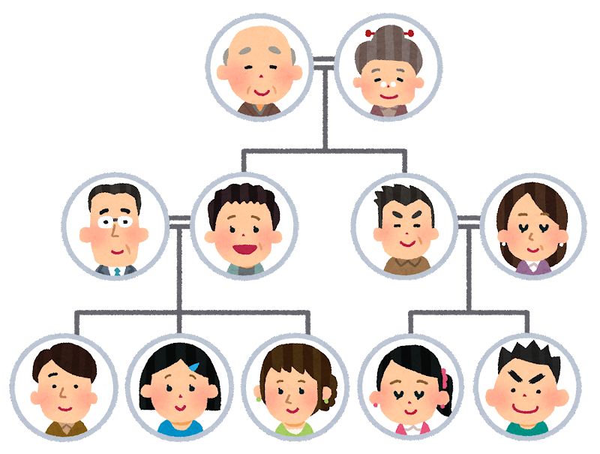
POINT2 相続財産の「評価額」はいくら？簡易な計算方法を教えます
POINT3 具体的な相続税のしくみとは？近年の大きな改正等も解説します
POINT4 事業者として知っておきたい相続まわりの知識
令和６年度税制大綱の最新情報もご案内します！


■講師 小林会計事務所 税理士 小林 正志 氏
1989年食品会社に就職、10年間主に営業職に従事。
その後複数の会計事務所にて実務修業するとともに、税理士試験受験を開始。
税理士試験合格後、2006年小林会計事務所独立開業。

開催日時 令和６年２月１日（木）
午後６時００分～午後８時００分
会 場…稲城市商工会 中会議室（稲城市東長沼2112-1 稲城市地域振興プラザ2階）
参加費…無料
下記の申込書にご記入の上、稲城市商工会へお申し込みください。
電話 ３７７－１６９６ FAX ３７７－３７１７
メール k.takakuwa@shokokai-tokyo.or.jp 稲城市商工会 担当：髙桑

【講 演 会 参 加 申 込 書】（FAX可）
事業所名 : | 電 話 :
参加者名 : | 参加者名 :
※ご記入いただいたい個人情報は本事業以外では使用いたしません

